Test
1 Un corpo in moto può essere considerato un punto materiale quando:
A le sue dimensioni sono molto più piccole della distanza che percorre.
B è sferico.
C è molto leggero.
D è più piccolo di una palla da tennis.
2 Nel rettilineo finale di una corsa campestre si registrano i tempi di passaggio per quattro postazioni:

istante | 5 min 23 s | 5 min 41 s | 5 min 59 s | 6 min 44 s
posizione | 1360 m | 1490 m | 1650 m | 2000 m
Fra la prima e la seconda rilevazione si ha:
A Δt = 5 min 23 s Δs = 1360 m
B Δt = 18 s Δs = 1490 m
C Δt = 5 min 35 s Δs = 130 m
D Δt = 18 s Δs = 130 m
3 In una gara di 800 m piani, un atleta percorre i primi 600 m in 1 min 26,0 s e i rimanenti 200 m in 24,0 s. Qual è stata la sua velocità media?
A 15,31 m/s
B 8,33 m/s
C 7,66 m/s
D 7,27 m/s
4 Un automobilista percorre 20 km alla velocità di 40 km/h e poi 20 km alla velocità di 60 km/h. Qual è la sua velocità media lungo l’intero tragitto?
A 40 km/h
B 48 km/h
C 50 km/h
D 60 km/h
5 Durante la migrazione, un falco pellegrino è in grado di volare a una velocità media di 15 m/s. Quanti km percorre in 1 ora e 15 minuti?
A 19 km
B 22 km
C 62 km
D Oltre 65 km.
6 Il fronte di un ghiacciaio antartico scende con una velocità media di 40 mm/h. Quanto tempo impiega per avanzare di 100 m?
A Più di 2 anni.
B Circa 104 giorni.
C 10 giorni.
D Meno di una settimana.

7 Durante il moto rappresentato nel grafico, il punto materiale si muove:
A prima in avanti, poi sta fermo e infine indietro.
B prima verso l’alto, poi diritto e infine verso il basso.
C prima verso destra, poi diritto e infine verso sinistra.
D prima verso sinistra, poi diritto e infine verso destra.

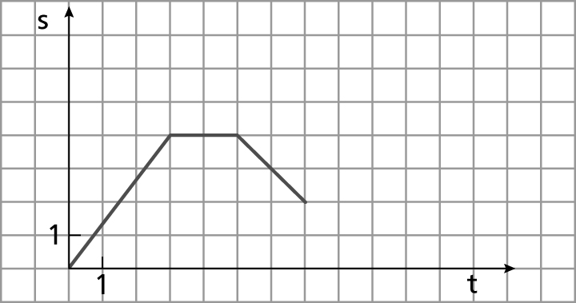
8 Considera il moto del punto materiale rappresentato dal grafico precedente: quale delle seguenti affermazioni è vera?
A La velocità rimane costante.
B Il punto è sempre in moto.
C La velocità media nei primi 2 secondi è –2 m/s.
D La velocità media negli ultimi 2 secondi è –1 m/s.
9 Una goccia d’acqua scivola su un vetro, percorrendo 120 cm in 2,5 s. Qual è la sua velocità?
A 0,48 m/s
B 4,6 m/s
C 48 m/s
D 1,3 m/s
10 Un maratoneta percorre a velocità costante un rettilineo in cui vi sono due rilevamenti, distanti 1,25 km. Transita al primo all’istante 1 h 13 min 1,1 s e al secondo all’istante 1 h 18 min 55,5 s. Qual è la sua velocità?
A 3,13 m/s
B 3,23 m/s
C 3,53 m/s
D 3,43 m/s
11 Un paracadutista scende con moto rettilineo uniforme. A 25 s dall’atterraggio si trova a un’altezza di 180 m. A quale altezza si trova 5 s prima dell’atterraggio?
A 55 m
B 39 m
C 36 m
D 12 m
12 In una stazione, una valigetta è posta su un nastro trasportatore e si muove con la legge del moto s = (0,8 m/s)t. Quanto tempo impiega per coprire una distanza di 10 m?
A 0,08 s
B 1,25 s
C 8 s
D 12,5 s

Problemi
1 Alle Olimpiadi di Torino 2006, la pista di slittino era lunga 1435 m. Nella prima discesa, il tedesco M. Hackl ha realizzato un tempo di 44,55 s.
■ Calcola la sua velocità media in m/s e in km/h.


2 Durante una gara di gran fondo, un nuotatore nuota a velocità costante in un tratto di fiume in cui vi sono due rilevamenti, collocati rispettivamente a 2,45 km e a 2,95 km dalla partenza. Transita al primo all’istante 34 min 17 s e al secondo all’istante 39 min 17 s.
■ Qual è la sua velocità?
■ In quale istante di tempo si trova a 2,60 km dalla partenza?

3 Due ciclisti transitano allo stesso istante di tempo in un incrocio. Il primo ha una velocità di 29 km/h e il secondo di 31 km/h. Ciascuno mantiene costante la propria velocità.
■ Dopo quanto tempo il loro distacco è di 750 m? (Esprimi il risultato in minuti e secondi.)

4 Nel seguente grafico spazio-tempo sono rappresentati i moti di due punti materiali A e B.

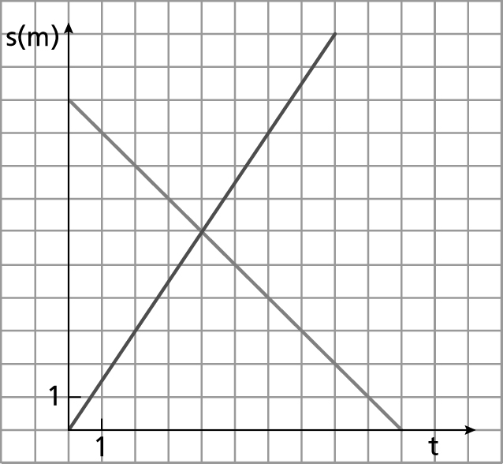

Completa le seguenti affermazioni:
■ la velocità di A è …………………………..…..…………………………………..…..……….
■ la velocità di B è …………………………..…..…………………………………..…..……….
■ la legge del moto di A è …………………………..…..…………………………..…..…….….
■ la legge del moto di B è …………………………..…..…………………………..…..…….….
■ A e B si incontrano all’istante t = ……………………….…..…..…….………….…..……..….
■ A e B si incontrano a una distanza di ……………..…..…………… dal punto in cui è partito A.

